**附件1：**

**宿州学院第一届“超星杯”移动教学大赛比赛流程**

**一、报名**

1、参赛教师下载安装学习通，使用单位帐号（即教师个人工号）进行登录，初始密码为123456。并完善邮箱信息及手机号绑定，相关信息务必填写完整，以保证教师顺利参赛。

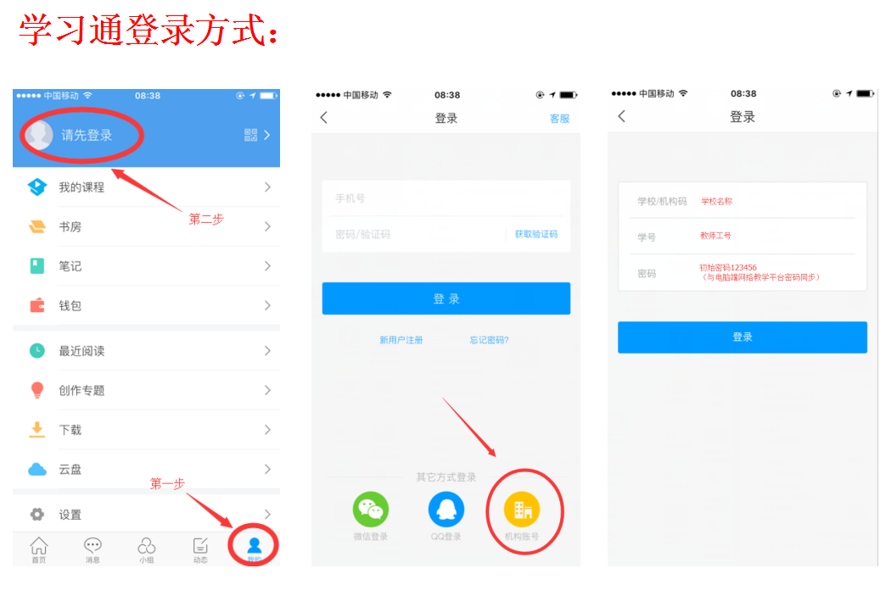

2、登录后在学习通首页加入“宿州学院超星杯移动教学大赛”小组，加入该小组后则成功参赛。

通过首页右上角输入邀请码或扫描二维码：

加入该小组如图所示：

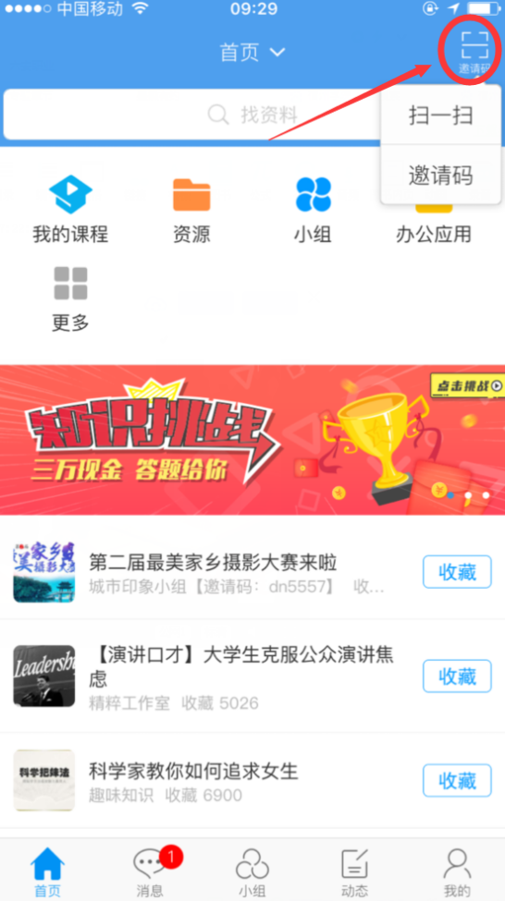

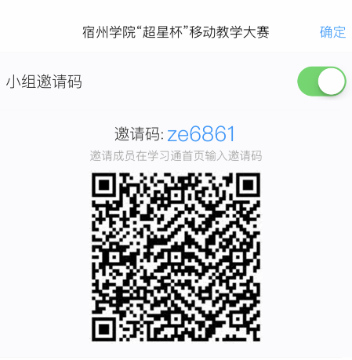

1. 课程建设平台网址：宿州学院网络教学平台 <http://ahszu.fanya.chaoxing.com/portal>

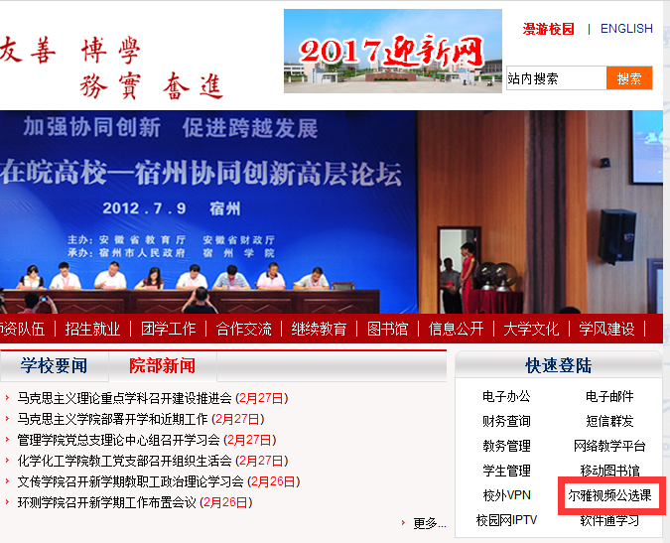

注意：平台账号与学习通账号一致  
**二、阶段评比**  
 自课程开课之日起，大赛组委会将于比赛开始后的第二个月起，每月提取参赛教师的课程后台原始数据，考核教师对学习通资源以及各控件的使用情况。根据统计计算的分数进行排名，每月评选出3名明星教师（上月获奖教师则无法参与下月明星教师评选）。名单将于学习通大赛小组中公布，在达到规范标准基础上，按照任课教师所带课程及所带班级的最好数据情况进入考核。

**三、最终评比**

对参赛教师整体“学习通”使用情况进行考核与评审。将采取数据评比与专家评审的方式结合进行。

1、数据评比

大赛组委会将于2018年5月27日提取参赛教师的课程后台原始数据，对其参赛期间内的“学习通”教学数据进行评比，其中Top10%（晋级人数为20人以下，百分比视报名情况而定）将晋级专家评审环节（参赛总人数大于等于100人，评审标准参照附件3）。大赛组委会将于2018年5月28日于学习通大赛首页及校园网上公布名单。  
 2、专家评审  
 入围专家评审的参赛教师需于2018年5月28日至2018年6月1日中午12时止，在所属学习通小组提交移动教学笔记。笔记标题命名格式为【“超星杯”移动教学大赛】学院名称+参赛教师名+课程名，例：【“超星杯”移动教学大赛】文化与传播学院+张三+广播电视编导概论。届时大赛组委会将组织专家评审团对参赛教师的笔记进行线上评审打分，笔记指标评价体系见附件3。大赛组委会将于2018年6月2日于学习通大赛首页及校园网上公布名单。

3、现场展示

2018年6月6日，最终评比以课程主讲人现场展示的形式（PPT形式）进行最终的评选，展示内容可包括但不限于图片、视频、课程数据等。最终的成绩由课程数据得分（40%）、移动教学笔记得分（30%）及现场展示得分（30%）共同构成。

**附件2：**

**数据指标评价体系**

|  |  |
| --- | --- |
| **指标** | **计分方式（以班级学生人数100为例）** |
| **资源建设** | **在课程章节、资料中建设教学资源库，每上传一份资料，则计2分**  如上传共30份资料，  则得分为30*2 = 60分。 |
| 注：资料需具备丰富度，教师必须发布PPT、视频、图书、期刊、文本中任意三种及以上的资源形式，否则不计分。 |
| **控件使用** | **每发起任一活动（签到；投票/问卷；抢答；选人；作业/测验；任务；直播；评分；讨论；在线课堂；通知），则计3分**  如发起了6次签到，5次选人，  则得分为（6 + 5）*3 =33分 |
| 注：若参与学生人数小于班级人数的50%，则该活动（除选人活动外）无效不计分。 |
| **活跃度** | **教师发起的控件活动中(除选人活动外)，学生的平均参与度**  如发起的签到有98人参与，问卷有96人参与，抢答有90人参与，  则平均参与度为（98/100 + 96/100 + 90/100）/ 3 = 94.67%,  得分为94.67%*20 =18.934分。（精确至小数点后三位） |
| **总评论数/班级学生人数**  如发布的话题中，总评论数为200，  则得分为200/100= 2分。 |
| 注:1、评论内容不得违背参赛约定中的内容要求，且必须与讨论主题相关，否则不计分。  2、本次大赛的数据解释权归超星集团安徽分公司。 |

**附件:3：**

**“超星杯”移动教学大赛****笔记指标评价体系**

|  |  |  |
| --- | --- | --- |
| **评比指标** | **分值** | **评比要素** |
| **基础分** | 5 | 符合提交要求，整洁大方美观。 |
| **教学设计** | 25 | 1.对课程特点，课程内容，教学培养要求，学生现行知识与技能等有全面具体的分析；  2.教学目标明确，教学内容与教学进度安排合理；  3.教学策略得当，符合学生认知规律和教学实际；  4.合理选用信息技术、数字资源和信息化教学设施，系统优化教学过程；  5.教案完整、规范，内容科学； |
| **教学过程** | 35 | 1.教学组织与方法得当，突出学生主体地位；  2.课堂活跃度高，互动流畅、合理；  3.技术与数字资源运用充分、有效，教学内容呈现恰当，满足学生学习需求；  4.发挥学习通在推动教学方式变革中的作用价值，包括教师对学生在线学习的支持，在教学中所采用教学方法（如启发式教学）的介绍等；  5.及时进行教学形成性评价与总结性评价，，针对学习反馈及时调整教学策略与教学内容，针对关键问题提出详细解决方法；  6.教学考核与评价科学有效； |
| **教学效果** | 15 | 1.有效达成教学目标，利用学习通解决教学重难点问题或完成教学任务的作用突出，效果明显；  2.切实提高学生学习兴趣和学习能力；  3.依托课堂教学改革已经取得了阶段性的成果，包括教研论文、教学立项、数字化教材建设、推广和交流活动、教研团队建设等（可附相关证明材料）； |
| **特色创新** | 10 | 1.理念先进，立意新颖，构思独特，技术领先；  2.广泛适用于实际教学，有较大推广价值与示范性； |
| **心得体会** | 10 | 1.结合具体使用情境和使用过程，针对超星学习通提出富有价值的建议；  2.回顾开展课堂教学改革的亮点和不足，针对优秀经验与失误做好总结，并找出今后课堂教学改革完善措施 |